RepairCafé am 04. Dezember 2014 in der Dürerstr.
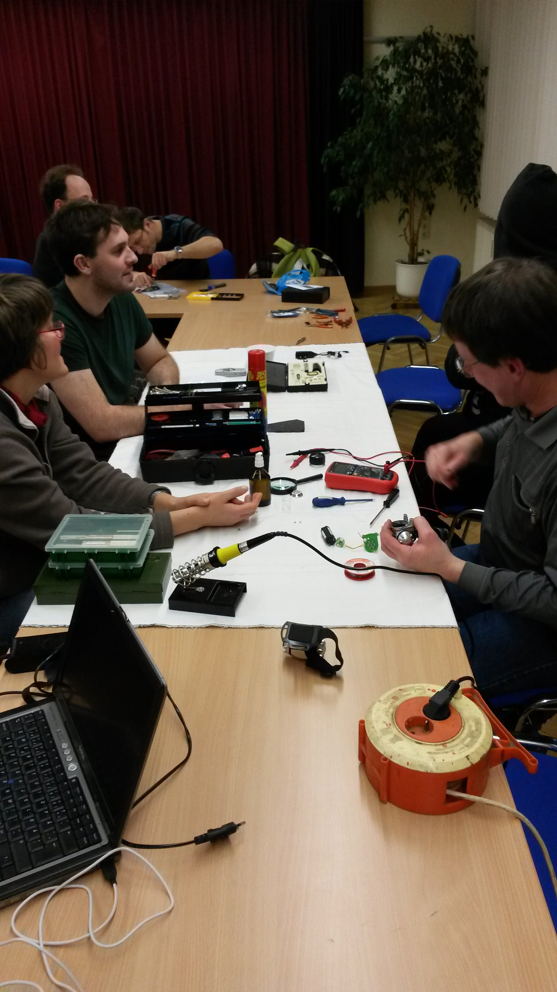
Heute war es trotz annähernder Vollbesetzung - sechs Organisatoren waren da - relativ ruhig.
Wir haben den Kabelbruch an einem Bügeleisen beseitigt und es funktioniert wieder. Einem Toaster konnte leider nicht geholfen werden, weil innen eine Kontaktfeder abgebrochen und nicht mehr vorhanden war.
Eine Stirnlampe, die nur noch sporadisch leuchtete, wurde untersucht, aber leider hatte der Chip - ja, so etwas gibt es mittlerweile schon in Lampen - einen Defekt, wodurch eine Reparatur unmöglich war.
Ein digitaler Fotoapparat hatte Schmutzpartikel zwischen Objektiv und Sensor-Chip, die sehr störten. Nach dem Zerlegen, Säubern und wieder Zusammenbauen hat sich das sehr gebessert.
Die Feder wurde gehärtet und an die Besitzerin der Strickmaschine übergeben.
Bei Kaffee, Kuchen und Stollen haben wir uns mit unseren Gästen sehr gut unterhalten.

